Pieredzes apmaiņa seminārs
Tukuma, Engures, Jaunpils novada audzināšanas darba speciālistiem

“Audzināšanas darbs izglītības iestādē”

Laiks: 2017.gada 12.aprīlis
Izbraukšana: plkst.8.45 no Tukuma autoostas (autobuss Kuldīga-Rīga) līdz pieturai “Lielupe” vai ar personīgajām automašīnām (pēc iepriekšējas vienošanās), vai plkst.8.18 ar vilcienu Tukums 1 – Bulduri (precizēsim pēc pieteikšanās).
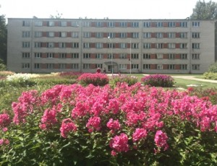
Norise:
10.00 – 12.00 Jūrmalas Alternatīvā skola:
iepazīšanās ar skolu;
alternatīvais skolā;
mācību un audzināšanas idejas skolā
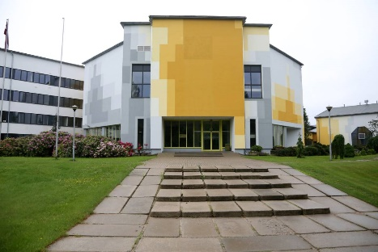
12.30 – 14.00 Bulduru Dārzkopības vidusskola:
pusdienas (pēc ēdienkartes);
iepazīšanās ar skolu un izglītības iespējām tajā


14.30 – 15.00 Jūrmalas pilsētas muzejs
Ekspozīcija “Bērns kūrortā” (bez maksas)

Izdevumi:
- autobusa biļete (2.40 €) vai dalībnieku privātās automašīnas (samaksa katram šoferim individuāli) – kolēģi paši savstarpēji sazinās
- cienasts kafijas galdam, pie kura paši cienāsimies, un pateicības par uzņemšanu (apmēram 4 eiro)
- pusdienas (individuāli – līdz 5 eiro)
Pieteikšanās: līdz 7.aprīlim elektroniski: https://goo.gl/forms/zKG5HbGAzaWJcsY42

Evita Korna,
novada audzināšanas darba speciālistu MA vadītāja
Jūrmala, Viestura iela 6.
- no autobusa pieturas “Lielupe” kājām apmēram 8 minūtes;
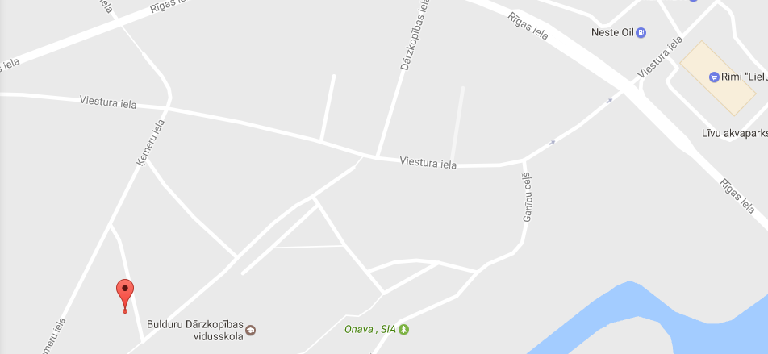
- no vilciena stacijas “Bulduri” kājām apmēram 14 minūtes.
AUTOBUSA PIETURA
“Lielupe”

